Всероссийский конкурс
«Моя малая родина: природа, культура, этнос»

Номинация: «Эко - символ малой родины»
Название работы: «Донской лещ – живой символ Ростовской области»

Выполнил: Полатовский Артём
Сергеевич, 7 «Б» класс
МБОУ СОШ № 12 г. Батайска
Ростовская область

Руководитель работы: Григоренко Раиса
Николаевна
Учитель ИЗО МБОУ СОШ № 12
Ростовская область

г. Ростов-на-Дону
2018 год
Донской лещ- живой символ Ростовской области.
К Донскому краю относятся обширные степные территории,расположенные в бассейне реки Дон и ее многочисленных притоков. Дон является одной из крупнейших рек европейской части России, да и Европы в целом.
Проживая вДонской столице, невозможно не рассказать о достопримечательностях Донского края и егостолицы Ростова-на-Дону– города с населением более миллиона человек, раскинувшегося на холмах правого берега реки в 35 км от ее устья. «Ворота Кавказа», «Порт пяти морей», «Ростов-Папа», столица Южного Федерального округа - все этоРостов-на-Дону. Поскольку граница между Европой и Азией здесь проходит по руслуреки Дон, тоРостов-на-Донуфактически принадлежит одновременно двумчастям света.

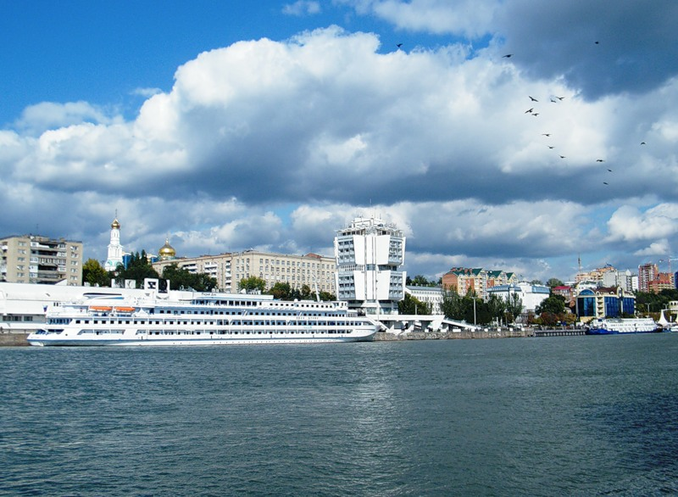
В Дону водится 67 видов рыб,но преобладает в наших водах лещ.
Рыба Лещ – Abramisbrama, -
Всем и каждому знаком.
На Дону его упрямо
Называют Чебаком.
Лещ, когда не на свободе,
То сидит, хвостом плеща.
От того, видать, исходит
Имя нашего Леща.
Златом-серебром он блещет,
И от этого ещё
Мог быть в древности окрещен
Раскрасавец Лещ Лещом.
Как его не наречёте,
Знайте: испокон веков
Лещ в особенном почёте
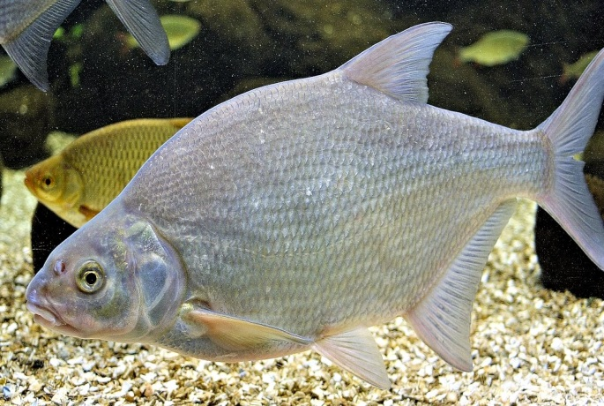
У заядлых рыбаков.
Название рыбы произошло от слова «ляскать» (издавать звонкий, скрежущий звук, щелкать). Получил он его, потому что нерестящийся лещ издает звук «лясканья», когда «шлепается» о воду. Мелкого леща на Дону нарекли подлещиком или киляком. Лещ, или чебак, — очень важная промысловая рыба Азовского моря и Дона. Самые большие уловы были примерно семьдесят лет назад – больше четырехсот шестидесяти тысяч центнеров в год. Сейчас, к сожалению, его стало гораздо меньше – добыча сократилась до сорока-пятидесяти тысяч центнеров. Но когда-то благодаря его распространенности многие люди были спасены от голода, в том числе и во время Великой Отечественной войны. Поэтому леща очень уважает народ. Также множество людей соглашаются с тем, что именно донской лещ самый вкусный, а потому он так ценится.
Морской лещ в наши дни в основном водится в Таганрогском заливе. В Дон начинает входить с осени. Весной лещ трогается на нерест очень рано, прямо подо льдом, и идет до самого июня. В отличие от судака, осетровых и сомов, которые проходят вечером и ночью, стада леща движутся преимущественно утром. Самые крупные его нерестилища — донские займища, но он мечет икру и в дельте Дона, в устье Миуса, заходит в Усть-Манычское водохранилище. На нерестилищах самцов легко отличить от самок по размерам и россыпям жемчуга на голове и боках. Одна самка может выметать до трехсот тысяч икринок, которые приклеиваются к затопленной растительности. Через несколько суток выводятся личинки.
Активный скат молоди в море тянется с июня по август. При благоприятных условиях мальки к пяти годам достигают шестисот граммов.
Полупроходной лещ может жить двенадцать-четырнадцать лет, но из-за чрезмерного лова обычно до «старости» не дотягивает. Забавное наблюдение: лещ часто бывает не похож на... леща. Любительский его лов — занятие интересное, но и сложное. В одном водоеме лещ постоянно обитает в зарослях растений и питается только ночью, в другом — строго придерживается кромки растительности и кормится лишь на утренних и вечерних зорях, в третьем — предпочитает глубокие ямы около завалов коряг, обрывистых берегов, каменистых и песчаных отмелях... На глубинах может питаться и брать насадку весь день, на мелководье будет играть у самой поверхности, высовывать морду и дразнить рыбака или тихо разводить круги и совсем не прикасаться к насадке...
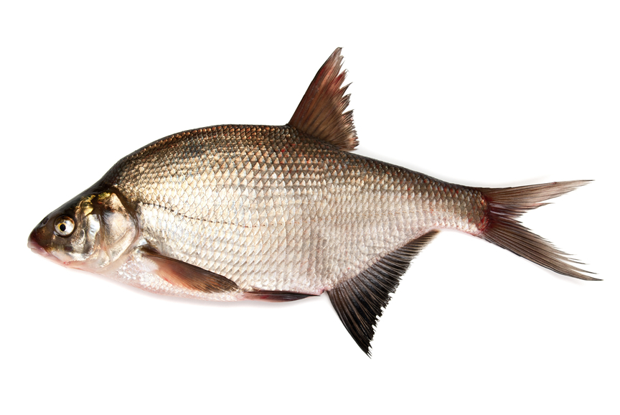
Обычно лещи имеют от 30 до 50 см длины и весят до 5-7 кг, но изредка попадаются гиганты более 80 см в длину, 30 см в ширину и 12 кг весом.
Лещ — весьма осторожная, пугливая и смышленая рыба. Во время нереста даже при небольшом шуме стадо чебаков может уйти с облюбованного места и не возвратиться обратно и после наступления тишины. С другой стороны - это вялая, ленивая рыба, движения ее медленны и тяжелы, она большей частью держится на самом дне тихих и неглубоких вод. Активно полощутся лещи во время нереста, иногда перед грозой или в полуденную жару, выходя на отмели. На Дону водится полупроходной и пресноводный, или местный, туводный лещ. Первый обитает в Азовском море, хотя из-за повышения его солености теперь чаще всего держится в Таганрогском заливе, где вода более пресная. Ну а местный потому так и назван, что живет в определенных водоемах: в реках, озерах, каналах, лиманах...

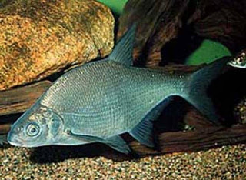

Лещ любит понежиться в тепле, потому его и нет в горных реках и водоемах, там, где быстрое течение и холодная вода. Не приемлет он и сильно заросшие и соленые озера. Это очень важная промысловая рыба Азовского моря и Дона. Морской лещ в наши дни в основном водится в восточной части Пролетарского водохранилища, где минерализация воды выше чем на остальной площади. В медицине широко использовались целебные свойства рыбы. С давних времен, например, рыбный клей употреблялся как средство от кровоизлияния.
Научно установлено, что ткани рыб, в том числе и леща, обладают антибактериальными свойствами. Современная медицина использует вещества, получаемые из рыбы: инсулин, панкреатин и другие лекарства.
В мясе леща содержатся витамины В1, В2, РР, а также фосфор, калий, магний, железо, хром и др. Белки рыбы, в отличие от мяса, содержат все необходимые для организма незаменимые аминокислоты, в частности метионин, который очень полезен при болезнях сердца. При частом употреблении рыбы реже развивается кариес и болезни щитовидной железы.

Лещ – излюбленный объект любительского рыболовства. Это ценная промысловая рыба с белым мясом и содержанием жира от 2 до 21% и белка от 13 до 21,5%. Лещ довольно известен в кулинарии. Вместе с щукой и судаком, лещ по вкусовым качествам стоит на первом месте среди речных рыб. Особенной популярностью пользуется копченый лещ. В России, Германии и Израиле любители оценили вяленого леща – его особый вкус и пищевую ценность. Также лещ употребляется в жареном, тушеном, вареном (придает бульону особый навар и тонкий аромат) и запеченном виде. Приготовленный лещ хорошо сочетается с разнообразными соусами.
Лещ прекрасно сочетается с рисом, овощами, зеленью, луком, чесноком, сыром.
Одним из самых популярных блюд является уха из леща.
Уха — древнее на Руси рыбное блюдо. Слово это означало раньше всякий навар — мясной, рыбный, овощной. Уху варили и из самых различных рыб: карасей, налимов, ершей — всех не перечесть. Из карася варили уху с пшеном, стерляжью — на воде, разведенной квасом, с добавлением лука, лимона, перца, гвоздики... Гурманы утверждают, что уха — это пища богов. Между прочим, согласно античному мифу, богиня Венера кормила своего скучающего супруга Вулкана рыбным супом, и он становился от этого веселей и нижней.

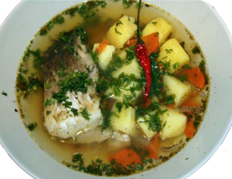

«Уха» - это суп из рыбы, так ее называют, если готовят дома на печке, а настоящую уху варят в котелке, на открытом огне, с дымком, из свеже-пойманной рыбы, обязательно надо сунуть в котелок горящую головешку из костра в конце варки, налить водки). Это конечно ритуалы и традиции рыбаков). У рыбаков, как все знают богатое воображение и взгляды на рыбалку, кто-то идет на рыбалку с мотком лески и крючками, а на месте выламывает камышину и находит гусиное перо, а кто-то покупает снаряжение на десятки тысяч рублей и главное все считают себя истинными рыбаками. Такое же у всех мнение и о приготовлении ухи.
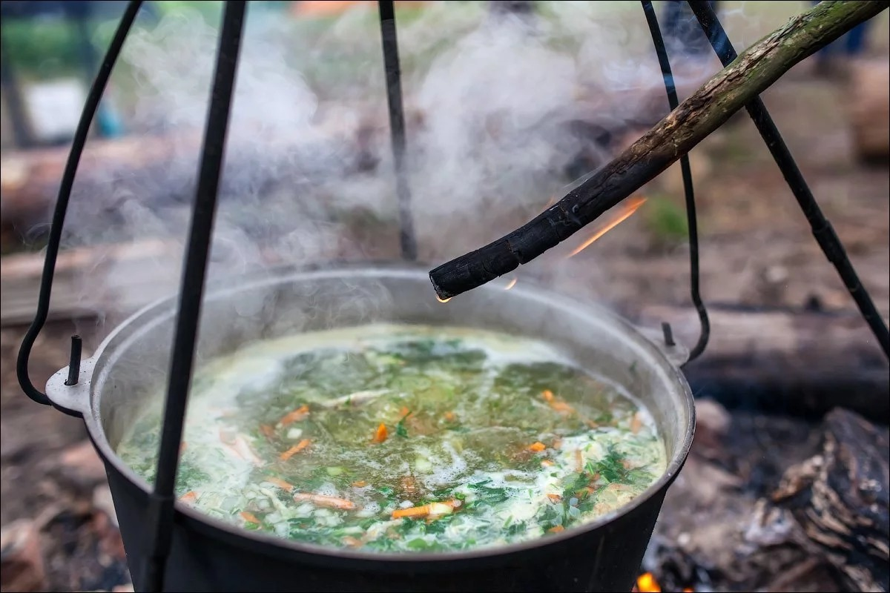

Рецептов ухи очень много, в каждой местности, на каждом водоеме готовят уху по- своему, согласно сложившимся традициям, даже в одной местности есть различия, но каждый считает, что его уха самая правильная, а у всех остальных суп из рыбы). Некоторые считают, что настоящая уха — это только рыба, вода и соль, это скорее всего обусловлено тем, что многие рыбаки едут далеко на водоемы и берут с собой только самое необходимое, минимум продуктов и снаряжения, поэтому готовят и едят только то, что поймали. Донская уха отличается тем, что ее варят с картошкой, помидорами, морковью, зеленью в некоторых вариациях. На это, скорее всего, тоже есть причина. Казаки с давних времен селились по берегам Дона и ловили рыбу практически из собственного огорода или совсем рядом, уху варили там же, поэтому в овощах не было недостатка.
Существовали сотни рецептов, причем в каждой станице уху варили по-своему. Особенно вкусной была уха с помидорами и «с дымком», сваренная на костре. На Нижнем Дону, в старинной станице Елизаветинская, ее готовили так: в холодную воду укладывали рыбу, 2–3 порезанных картофелины, луковицу, 2–3 помидора, специи. Варили всегда в открытом котле. Перед готовностью добавляли укроп и петрушку. Куски сваренной рыбы выкладывали на блюдо и поливали «тузлуком» (на бульоне разводят горький перец, чеснок, соль). Бульон наливался в кружку и прихлебывался с традиционным казачьим "сербаньем").
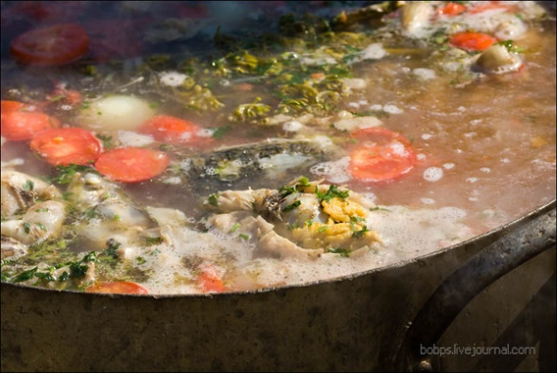
Донская уха является своего рода отголоском более древнего блюда под названием юрма. Упоминания о нем мы находим в «Домострое» (середина XVI века). На основе отрывочных сведений можно лишь попытаться реконструировать ее вкус. Изначально в разных кастрюлях готовились рыбный и куриный бульоны. А затем, смешав их, помещали туда куски курицы. Мясо птицы при этом приобретало отчетливо рыбный аромат. Впрочем, похоже готовили это блюдо и из баранины. О чем говорит нам цитата из «Росписи царским кушаньям»: «В уху из леща можно добавить обжаренный на масле лук с томатным пюре, а в конце варки приправить измельченным салом с чесночком. Но такой вариант ухи - на любителя. Перед вами же - классический рецепт ухи из леща. Вкуснее всего варить его на огне возле водоема, в котором он недавно плавал...»

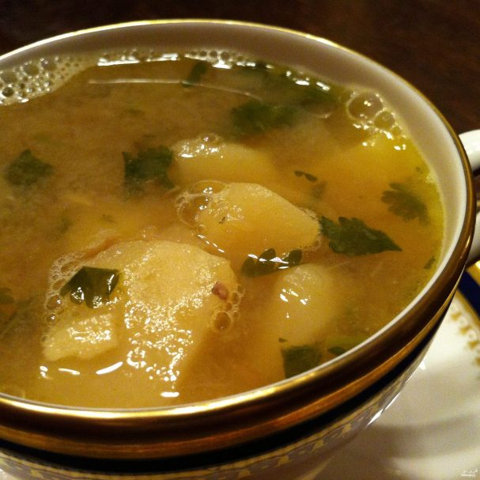
Как приготовить уху из леща?
Вот один из рецептов:
1. Леща почистите - отделите филе от костей, кожи и головы.
2. В кастрюлю выложите голову, кости, залейте водой (около двух литров), добавьте лавровый лист, черный перец и поставьте вариться минут на 15-20.
3. Пока бульон варится, почистите и промойте картошку, лук и морковь. Крупно нарежьте, можно и небольшими брусочками. От того, как будут нарезаны овощи, зависит время их варки.
4. Готовый бульон процедите. Чистый бульон верните в кастрюлю, выложите в него картофель, морковь, лук, сельдерей, доведите до кипения и варите на средне-медленном огне в течение 12-15 минут.
5. Добавьте в бульон филе рыбы, посолите и варите еще 15 минут.
Готовую уху из леща украсьте рубленой зеленью - петрушкой или укропом и подавайте. Приятного аппетита!
Рыбная ловля – любимое увлечение большинства донских жителей. Среди других рыб лещ особенно любим рыбаками. Лещ - очень вкусная рыба и сочетается почти со всеми блюдами. Также этих рыб природа наградила многими полезными качествами. Лещ, по праву, должен стать живым эко-символом Ростовской области. Символика с изображением живого «эко-символа» рыбы «лещ» может использоваться в качестве сувенирной продукции, предлагаемой гостям города на кружках, футболках, магнитах, календарях и т.д. А также быть элементом оформления магазинов и точек общепита, предлагающих рыбную продукцию, не только гостям Южной столицы, но и самим жителям Донского края.

